共享仪器平台Zeiss共聚焦显微镜培训通知
生物医学测试中心共享仪器平台将于2022年9月15日（周四）9:30-16:00在腾讯会议举办Zeiss共聚焦显微镜培训。
共聚焦显微镜为生物医学等相关领域常用的科研仪器设备，可对固定样本或活细胞进行多色荧光及透射光成像、长时程观察、三维成像及重构、大视野拼图、光谱扫描及拆分、共定位分析、荧光漂白后恢复(FRAP)和荧光能量共振转移(FRET)等实验。
培训仪器：Zeiss共聚焦显微镜
培训内容：
- 理论基础部分：共聚焦成像原理、设备介绍及硬件构成、成像相关参数的解读与设置方法及注意事项。
- 上机演示部分：单通道和多通道图像拍摄、Z-Stack三维层扫、大视野成像及拼接、Airyscan超分辨成像、数据导出。
培训时间：2022年9月15日（周四）9:30-16:00
培训日程：理论基础： 9:30-11:30 线上腾讯会议
上机实操：14:00-16:00 生物技术馆1102B
联系方式：010-62798144 梁老师
报名方式：访问链接：https://gxyqtsinghua.mikecrm.com/igPAf70
或扫描二维码：
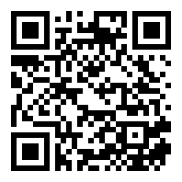
备注：
- 本次培训的理论基础和上机演示部分都将通过线上腾讯会议进行，校内外用户均可报名，会议信息将于培训前一天发送至报名邮箱。
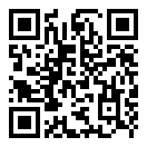
- 有关共享仪器平台光镜机组近期培训安排，请您访问链接或扫二维码进行查询。访问链接：http://gxyqtsinghua.mikecrm.com/zgbu5nv

共享仪器平台
生物医学测试中心

